PROGRAM REKOLEKCJI WIELKOPOSTNYCH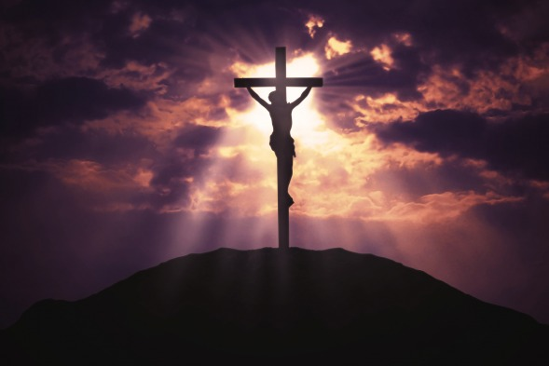

14-16 MARCA 2022
14.03.2022 spotkanie z siostrą Nullą (sala gimnastyczna)
10.45 klasy: VII, VIII, LO
11.45 klasy I-VI
15.03.2022
9.50 Adoracja Najświętszego Sakramentu (możliwość spowiedzi)
(kościół)
16.03.2022
9.50 Droga Krzyżowa (każda klasa przygotowuje rozważanie wskazanej stacji :
(kościół)
kl. I – stacja 1.
kl. II – stacja 2.
kl. III a- stacja 3.
klasa III b – stacja 4.
klasa IV – stacja 5.
klasa V – stacja 6.
klasa VI – stacja 7.
klasa VII- stacja 8.
klasa VIII – stacja 9.
klasa II LO – stacja 10.
klasa III A LO – stacja 11.
klasa III B LO – stacja 12.
klasa III C LO – stacja 13.
nauczyciele – stacja 14.

18.03.2022
9.00 Msza Święta

